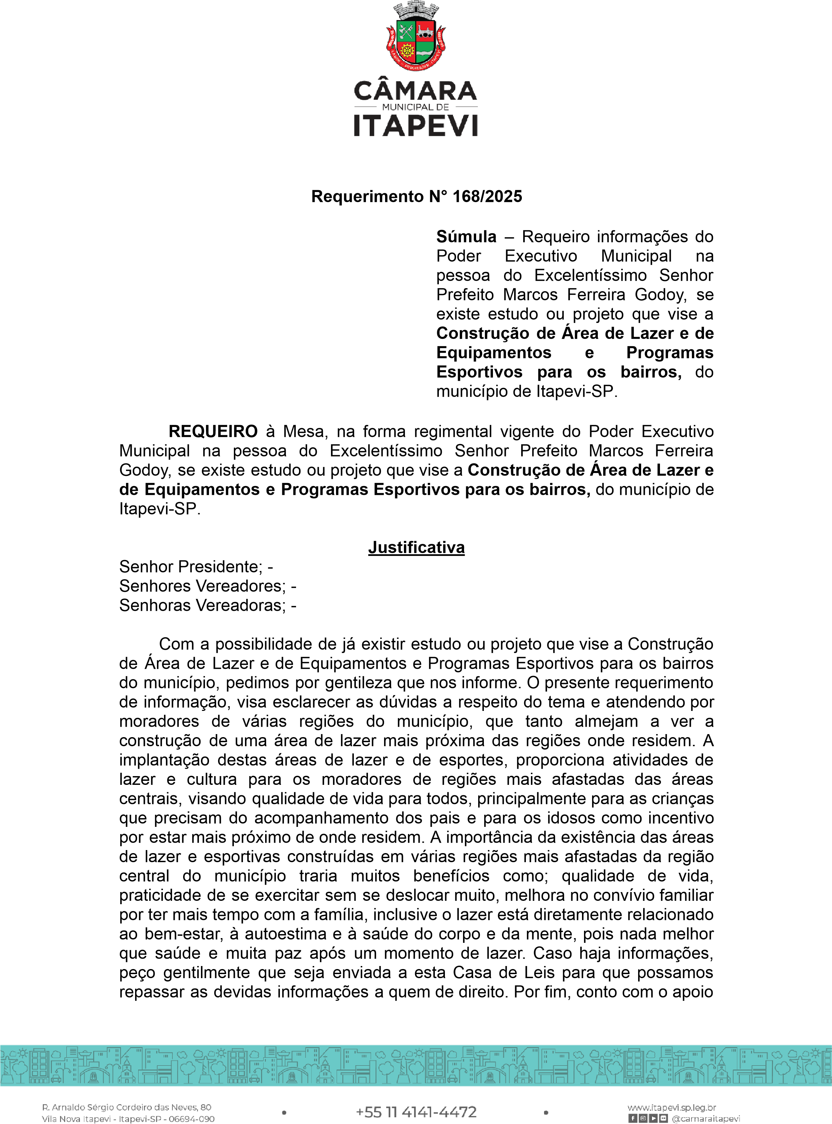

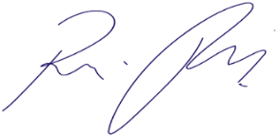

dos

nobres

pares

e

também

aproveito

para

renovar

meus

protestos

de

estima

e

consideração.

Sala

das

Sessões

Bemvindo

Moreira

Nery,

27 de janeiro de 2025

Vereador

Rafael

Alan

de

Moraes

Romeiro

Presidente

PODEMOS